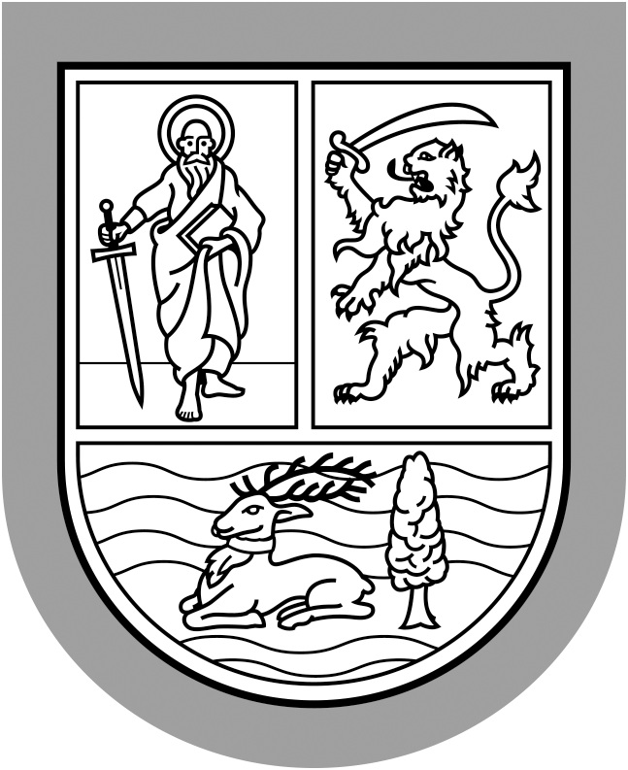 | Република Сербия  Автономна Покраїна Войводина  Покраїнски секретарият за образованє,  управу и национални заєднїци  Булевар Михайла Пупина 16, 21000 Нови Сад  Т: +381 21 487 41 83;  Ф: +381 21 456-977;  Ounz@vojvodinа.gov.rs

ПРИЯВА НА КОНКУРС
ЗА ФИНАНСОВАНЄ И СОФИНАНСОВАНЄ НАЦИОНАЛНИХ СОВИТОХ НАЦИОНАЛНИХ МЕНШИНОХ У ОБЛАСЦИ ОСНОВНОГО ОБРАЗОВАНЯ У АП ВОЙВОДИНИ ЗА 2014. РОК

I | ОБЩИ ПОДАТКИ О ПОДНОШИТЕЛЬОВИ
Назва националного совиту
Шедзиско
Адреса
Телефон
Одвичательна особа
(и функция у националним совиту)
Е-mail адреса
ПИЧ
Матичне число
Число рахунку при Управи за трезор

II | ОБЩИ ПОДАТКИ О АКТИВНОСЦОХ/ПРОГРАМИ/ПРОЄКТУ
Одвичательна особа за реализацию активносци/програми/проєкту

(мено и презвиско, адреса, контакт телефон, e-mail адреса)
Назва активносци/програми/проєкту
Циль активносци/програми/проєкту
Вкупна вредносц активносци/програми/проєкту
Сума средствох яки ше вимага од Покраїнского секретарияту за образованє, управу и национални заєднїци
Опис часци активносци/програми/проєкту, хтори будзе финансовац/софинансовац Покраїнски секретарият за образованє, управу и национални заєднїци

III | ПЛАНОВАНИ РОЗХОДИ З БУДЖЕТУ АП ВОЙВОДИНИ
Пор. число | Опис и наменка розходох, трошкох | Сума у динарох
1.
2.
3.
4.
5.
6.
7.
8.
9.
10.
11.
12.
13.
14.
15.
16.
17.
18.
19.
20.
ВКУПНИ РОЗХОДИ

IV | ВИЯВА

О ПРИЛАПЙОВАНЮ ОБОВЯЗКИ НАЦИОНАЛНОГО СОВИТУ У СЛУЧАЮ ЖЕ ПОКРАЇНСКИ СЕКРЕТАРИЯТ ФИНАНСИЄР/СОФИНАНСИЄР АКТИВНОСЦИ/ПРОГРАМИ/ПРОЄКТУ

Одвичательна особа у националним совиту дава вияву:
- же наменково и законїто потроши додзелєни средства;
- же поднєше звит о хаснованю средствох, найпознєйше у чаше од 15 дньох од термину яки утвердзени за реализацию наменки за хтору средства прияти, зоз припадаюцу документацию яку оверели одвичательни особи;
- же на активносци/програми/проєкту назначи же його реализацию финансовал/софинансовал Покраїнски секретарият за образованє, управу и национални заєднїци.

Датум | М.П. | Одвичательна особа

V | ПРИЛОГИ
- Фотокопия ПОТВЕРДЗЕНЯ О РЕҐИСТРАЦИЇ ПРИ КОМПЕТЕНТНИМ ОРҐАНУ
- Фотокопия ПОТВЕРДЗЕНЯ О ПОРЦИЙНИМ ИДЕНТИФИКАЦИЙНИМ ЧИШЛЄ

